История моей семьи в годы Великой Отечественной войны
Гимранов Мубарак Гимранович
(15.02.1909-19.03.1991)
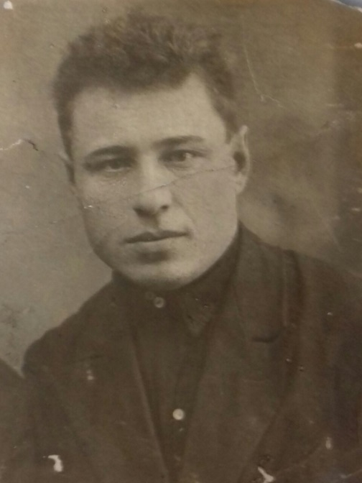
Мой рассказ основан на воспоминаниях его сына Гимранова Наиля Мубараковича, моего дедушки, который с моей семьей бережно хранит память о герое Отечественной войны.
Гимранов Мубарак Гимранович родился 15 февраля 1909 года в деревне Актаныш. В 1935 году встретил свою будущую супругу, на которой женился через год. К началу войны он был уже председателем деревни и имел четверых детей.
В 1942 году пошел добровольцем на фронт, получил должность минера. К концу войны он удачно обезвредил более 50 мин, тем самым спасая жизни своих сослуживцев. К сожалению, в 1944 году, мой прадед подорвался на мине, расчищая дорогу для пехоты. Он был мобилизован и в срочном порядке отправлен в Казанскую больницу. Несмотря на скорую помощь он потерял правую руку, фаланги пальцев на левой руки, зрение и частично слух.
Я считаю героиней и мою прабабушку, которая все это время работала для фронта, занималась детьми и лично ездила забирать своего искалеченного мужа из Казани домой в Актаныш.
Несмотря на травмы Мубарак Гимранович продолжил заниматься домом и воспитанием детей. 9 июля 1955 года у них родился еще один сын – Гимранов Наиль Мубаракович, мой родной дедушка, который и поведал мне эту историю.
Я горжусь своим прадедом, его вклад неоценим для нас всех. Вся наша семья хранит память о нем.
Гимранов Азат гр.9110

